课程编号: 103053306 北京理工大学2021 - 2022学年第1学期

2019级计算机系统原理课程试卷A卷
开课学院： 信息与电子学院 试卷用途：期末 考试形式：闭卷
考试日期： 2021年12月17日 所需时间： 120 分钟
考试允许带： 入场，禁止使用计算器。
考生承诺：“我确认本次考试是完全通过自己的努力完成的。”
班级： 学号： 姓名：
题号 | 一 | 二 | 三 | 四 | 五 | 六 | 总分
满分 | 15 | 15 | 5 | 7 | 8 | 10 | 60
得分
评卷人
说明：低电平有效信号以信号名后加#号表示，如CS#表示片选信号低电平有效。

- 填空题（每空1分，共15分）
- 冯·诺依曼计算机结构的五大组成部件包括：运算器、控制器、存储器、输入设备和输出设备。（顺序可交换）
- 8086CPU外部的地址总线和数据总线是复用的，为了得到稳定的地址和数据信号，必须使用的器件是地址锁存器 。
- 8086的标志寄存器FLAG中，IF的作用是 设置是否响应外部可屏蔽中断 。
- 要将AX寄存器中的高字节置位，低字节不变，汇编指令为 OR AX,0FF00H 。
- 设AL=39H，则执行指令CMP AL,33H后，AL= 39H ，标志寄存器中ZF= 0 。
- 在DMA操作过程中，是由 DMA控制器（DMAC） 作为总线的主控。
- 根据传输信息的属性不同，CPU与接口电路之间传输的信息包括数据信息、 状态 信息和 控制信息。（顺序可交换）
- 在数据采集系统中，实现数字信号到模拟信号转换的器件是 数模转换器（DAC） 。
- 动态存储器利用 电容存储电荷的 原理存储信息，为保证信息可靠，需要对其进行定时刷新 。
- 在8086系统中，中断向量表的存储地址范围是 0-3FFH ，中断类型码21H对应的中断向量存放地址为 84H-87H 。

- 简要回答问题 (每小题3分，共15分，答案写在答题纸上)

  - 简述摩尔定律描述了什么内容，有什么意义。
答：摩尔定律指出：集成电路中的晶体管数平均每18个月翻一番，芯片的性能也随之提高一倍（2分）。它揭示了信息技术进步的速度，推动了半导体芯片业的进展（1分）。
  - 画出异步静态存储器（SRAM）的读操作时序示意图，包括地址线Addr、读信号Rd#、片选信号CS#和数据线Data。
答：如下图所示。（包括4组信号线，不必标注时间信息。）
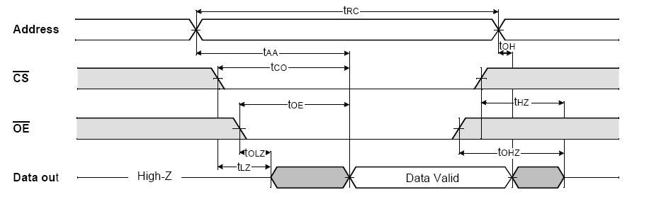
  - 在中断服务程序返回主程序之前，为什么要发送EOI命令？
答：CPU发送EOI命令是为了清除中断控制器ISR中对应的标志位，告知中断控制器此位对应的中断服务已完成，实现软件与硬件之间的同步。
  - 解释DMA概念，DMA传输方式的特点和优点是什么？
答：DMA即直接存储器访问（1分）。特点是：在DMAC的控制下，直接在内存与外设之间传输数据（1分）。优点是不需要CPU执行数据传输指令来完成数据传输，提高了CPU的效率。（1分）
  - 解释计算机总线的概念，写出几种计算机总线的名称。
答：总线是计算机中不同部件之间信息传输的通道（2分）。总线名称有：ISA、EISA、PCI、PCIE、IDE、SCSI等。（1分）

- 将DATA段定义的数据填在数据段对应内存单元中，请按16进制填写，空格前面数字为数据段偏移地址。（5分）
DATA SEGMENT
A DB 3*4
B DB 2 DUP(‘A’), 1 SHL 3
C EQU 5
EVEN
D DW B
DATA ENDS

设(DS) = 4000H,则变量D的物理地址是： 40004H 。（1分）
(请按16进制填写, ASCII码：数字0～9：30H～39H；字母a～z：61H～7AH；字母A～Z：41H～5AH。)
000CH（A，1分）0141H（B，2分）0241H0308H0401H（D，1分）0500H06070809101112

- 读程序回答问题。（共7分）

数据段：
Value dw 2021
代码段：
mov ax, Value ；画线处操作数的寻址方式是 直接寻址 。（1分）
mov cx，0
mov di, 10
next： call dec_div；注释： 调用子程序，AX除以10 （2分）
push dx
inc cx
cmp ax，0
jz goon注释： 如果ax=0，表示已处理到最高位 （2分）
jmp next
goon: pop dx
mov ah,2
int 21h
loop goon
…
dec_div proc near
mov dx, 0
div di
or dx,30h；
ret
dec_div endp

（1）按要求在题目中画线位置填空。
（2）上述程序的运行结果是 在屏幕上显示2021 。（2分）

- 存储子空间设计（8分）。对于CPU为8086的PC机，使用2片 62256（32KB）做RAM，起始地址为40000H，控制信号包括WR#, RD#, M/IO#。要求：
- 分析结束地址是多少？
- 画出存储系统的结构框图和地址译码电路；
- 用文字简单解释原理。
解答:(1)结束地址为4FFFFH.（1分）
(2)如下图所示。（共6分：数据线分高低字节2分；地址线用A1-A15,2分；地址译码完整正确2分。不完整或有小错误酌情扣分。）
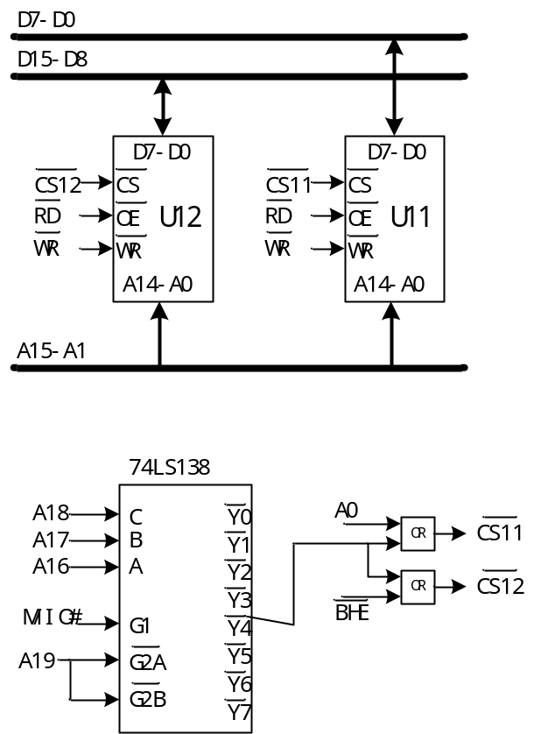
（3）用文字简单解释原理（1分，简单解释图中连接关系）

- 综合题（共10分）。利用 8251实现近距离异步串行通信，数据帧格式为8位数据位，1位停止位，偶校验，波特率因子为16，串行通信的端口地址为2F8H/2F9H。采用程序查询方式，接收的总字节数为512，将接收到的数据存放在内存BUFFER变量中。
- 解释波特率因子的概念，如果接收数据波特率为1200，则供给8251的接收时钟频率为多少？（2分）
- 编写初始化8251的程序段（2分）；
- 编写接收数据的程序段，要求有简单的注释说明（4分）；
- 设发送方某次发送的数据为39H，请画出接收方收到的数据波形（2分）。
解答：（1）在异步串行通信中，波特率因子是指收发时钟相对于波特率的倍数（1分）。此题中，接收时钟频率为：1200×16=19200Hz。(1分)
（2）初始化代码如下：
MOV DX, 2F9H
MOV AL, 40H
MOV DX，2F9H
MOV AL，01111110B ； 模式字 1分,7EH
OUT DX, AL
MOV AL, 00x001xxB ；控制字，1分
OUT DX, AL

（3） MOV CX, 512
LEA SI, BUFFER
NEXT： MOV DX，2F9H ；读状态字并判断2分
IN AL，DX ；状态字
TEST AL，38H
JNZ ERROR ；出错检测
TEST AL，02H ；RXRDY？
JZ NEXT ；接收状态查询
MOV DX，2F8H ；
IN AL，DX ；接收数据1分
MOV [SI]，AL
INC SI
LOOP NEXT ；循环控制1分
（4）波形如下图所示。（应包括起始位、数据位、校验位和停止位，各0.5分）
起始位
校验位
停止位
数据位

